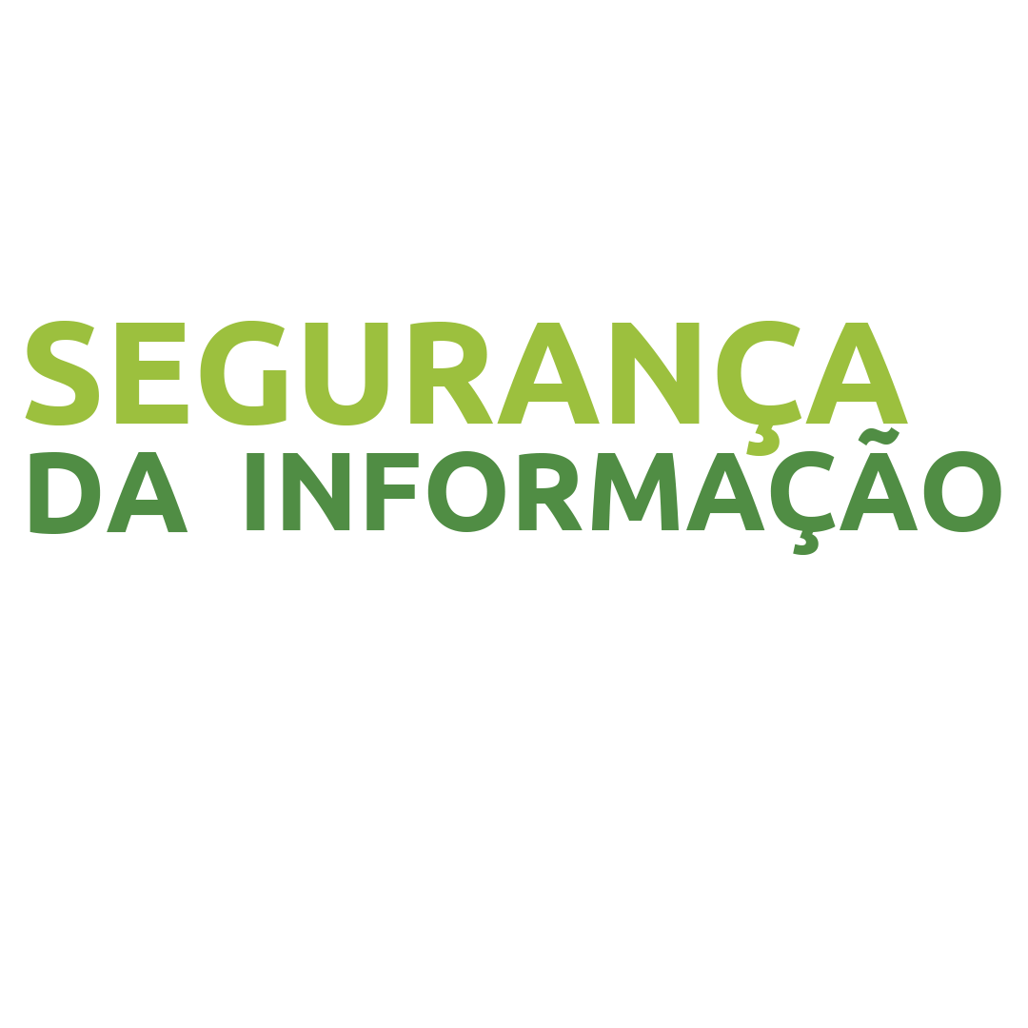
PLANO DE GESTÃO DE ATIVOS DE INFORMAÇÃO

Data: 06/07/2021
Versão 1.0

HISTÓRICO DE ALTERAÇÕES
DOCUMENTO
Descrição | Documentação dos planos de Segurança da Informação
Objetivo | Este documento descreve os processos do Plano de Gestão de Ativos de Informação.
Responsável | Equipe | Criado em
 | GESIN – DITI | 06/07/2021
Setor | Gerência de Infraestrutura e Segurança da Informação

SUMÁRIO
PLANO DE GESTÃO DE ATIVOS DE INFORMAÇÃO: 3
PAPÉIS E RESPONSABILIDADES 4
CONTROLE DE EXECUÇÃO 5
FERRAMENTAS 6
DIVISÃO DOS ATIVOS EM GRUPOS: 7
CLASSIFICAÇÃO E INVENTÁRIO DOS ATIVOS DE INFORMAÇÃO: 8
INVENTÁRIO DE ATIVOS FÍSICOS: 9
AQUISIÇÃO DE ATIVOS FÍSICOS: 10
ARMAZENAMENTO DE ATIVOS FÍSICOS: 10
CONFIGURAÇÃO DE ATIVOS DE TI E IMPLEMENTAÇÃO DE MECANISMOS DE SEGURANÇA: 11
DISTRIBUIÇÃO DE ATIVOS FÍSICOS DE TI: 11
MANUTENÇÃO E MONITORAMENTO DOS ATIVOS DE TI: 12
GERENCIAMENTO DA MOVIMENTAÇÃO DOS ATIVOS FÍSICOS DE TI: 13
INVENTÁRIO DE ATIVOS DE SOFTWARES: 14
AQUISIÇÃO DE ATIVOS DE SOFTWARES: 15
AQUISIÇÃO DE DESENVOLVIMENTO E MANUTENÇÃO DE SOFTWARES: 16
ANEXO I – MODELO TABELA DE ATIVOS DA INFORMAÇÃO POR NÍVEL: 17
ANEXO II – MODELO DE RELATÓRIO DE INVENTÁRIO DE ATIVOS DA INFORMAÇÃO: 18
ANEXO III – MODELO RELATÓRIO DE INVENTÁRIO DE ATIVOS FÍSICOS: 19
ANEXO IV – MODELO RELATÓRIO DE INVENTÁRIO DE ATIVOS DE SOFTWARES: 20

PLANO DE GESTÃO DE ATIVOS DE INFORMAÇÃO:
A gestão de ativos dentro do órgão é fundamental para que se alcance os objetivos traçados no planejamento estratégico. Diante disso, se faz necessário a gestão de software e ativos físicos, a fim de criar procedimentos capazes de garantir a disponibilidade e integridade dos ativos em uso, preservando assim a informação gerada ou mantida.
OBJETIVO:
Estabelecer padrões para que os ativos de tecnologia da informação do órgão sejam identificados; definir responsabilidades apropriadas para proteção e divulgação da gestão dos ativos da informação, por meio do estabelecimento e manutenção de inventários, além de assegurar que o ciclo de vida dos ativos seja realizado e gerenciado para garantir a Segurança da Informação e o atendimento às legislações, normas e boas práticas recomendadas.
O processo de gestão de ativos deve levar em consideração as fases do ciclo de vida do ativo:
- Planejamento – Fase de alinhamento das ações com a estratégia corporativa. Esta fase envolve a revisão dos ativos que são atualmente usados em toda a organização e análise dos custos de compra e instalação de novos ativos de TI.
- Aquisição – Fase de definição do padrão técnico, empresas fornecedoras, contratações e estabelecimento de acordo contratuais;
- Implantação - Fase de configuração/instalação técnica e disponibilização conforme padrões estabelecidos;
- Gerenciamento - Fase de controle, apoio técnico, manutenção, atualização e monitoração;
- Descarte – Processo realizado quando um bem perde sua utilidade e torna-se antieconômico. Esta fase corresponde a transferência de um bem para uma outra categoria, que são: material obsoleto, inservível ou excedente.

PAPÉIS E RESPONSABILIDADES
Papéis |  | Responsabilidades
Setor Responsável pela Segurança da Informação | Setor responsável pela normatização e atualização das normas de segurança da informação, em conjunto com as demais áreas competentes. | - Coordenar a elaboração do Plano de gestão dos ativos de TI  - Subsidiar o Comitê Gestor de Segurança da Informação com informações pertinentes à gestão dos ativos de TI  - Propor ações de sensibilização e conscientização referentes à gestão de ativos de TI
Divisões DITI | Setores responsáveis por analisar, propor melhorias e validar processos, projetos e ações relativas à implementação do SGSI. | - Propor ao Comitê Gestor de Segurança da Informação as diretrizes estratégicas de gestão dos ativos de TI  - Propor projetos e iniciativas para o aperfeiçoamento da gestão dos ativos de TI  - Garantir a operacionalização, a exequibilidade e a eficácia dos processos do plano de gestão dos ativos de TI  - Realizar inventário dos ativos de TI

CONTROLE DE EXECUÇÃO
Controle | Método de execução | Frequência
Setor Responsável pela Segurança da Informação | Execução do processo de conscientização e treinamento em segurança da informação com o objetivo de identificar novas ações voltadas à melhoria do desempenho do plano de gestão de ativos. | Anual
 | Execução do processo de elaboração e revisão de normas de segurança da informação com o objetivo de identificar normativos a serem elaborados necessários para a implementação do plano de gestão de ativos. | Semestral
Divisões DITI | Realização de auditorias internas com o intuito de medir a efetividade dos processos componentes do plano de gestão de ativos e identificar oportunidades de melhorias. | Anual
Comissão Gestora de  Segurança da  Informação | Verificação do desempenho do macroprocesso por meio do cumprimento das metas estabelecidas nos indicadores de desempenho, com possibilidade de atualização das metas e redefinição dos indicadores. | Anual

FERRAMENTAS
Indicadores de desempenho
Metas de desempenho
Inventário dos ativos de Informação
Critérios para distribuição dos ativos de Informação
Critérios para definição final do ciclo de vida dos ativos de Informação
Prazo médio do tempo de vida dos ativos de Informação por tipo de ativo
Registros de manutenção dos ativos de Informação por tipo de ativo e fabricante

DIVISÃO DOS ATIVOS EM GRUPOS:
Objetivo:
- Fazer a divisão dos ativos em grupos observando suas características listadas abaixo:
- Ativos de informação - São dados em tráfego ou armazenados em sistemas de informação, estejam estes em formato lógico (elétrico, magnético ou óptico) ou físico (impressos).
  - Ativos físicos - Equipamentos que compõem os recursos de tecnologia e de informática, como computadores, mídias removíveis, equipamentos de comunicação e conectividade, entre outros, e suas respectivas instalações.
  - Ativos de softwares - Os programas, sistemas, ferramentas e utilitários adquiridos ou desenvolvidos pelo próprio órgão e que fazem parte das atividades em seu dia-a-dia.
Responsável:
- Divisão Suporte e Gestão Ativos
- Demais Divisões da DITI
- Gestor de cada setor
Entradas:
- Relatórios de ativos geral de ativos
Descrição das Atividades:
- Dividir ativos com o estabelecimento de critérios para a categorização dos ativos
- Revisar lista de ativos
Saídas:
- Relatório de ativos por grupos

CLASSIFICAÇÃO E INVENTÁRIO DOS ATIVOS DE INFORMAÇÃO:

Objetivo:
- A informação é considerada como patrimônio, em virtude de sua importância, deve ser protegida adequadamente. Para tanto, faz-se necessário que a informação seja classificada segundo sua relevância, através de níveis de sigilo correspondentes ao seu ciclo de vida.
- A classificação da informação é o processo que define seu nível de confidencialidade, considerando a sua importância na organização e os impactos decorrentes dos acessos das pessoas, áreas organizacionais e público em geral. Além disso, observa-se também quais processos devem ser seguidos para garantir a proteção das informações.
- A informação deve ser classificada em níveis de acesso da seguinte maneira:
  - Pública - não necessitam de proteção, tem uso livre e seu conteúdo possa ser divulgado publicamente;
  - Interna - baixo nível de confidencialidade. Tramita internamente na esfera de cada órgão ou entre diferentes órgãos estaduais e não estiver claramente classificada como pública, reservada, secreta ou ultrassecreta e a divulgação de seu conteúdo possa prejudicar a instituição;
  - Reservada - nível médio de confidencialidade. Tramita no âmbito do <...> e cujo conteúdo, se divulgado, possa comprometer o mesmo e/ou de outrem;
  - Secreta - nível mais alto, quanto pode ser acessada apenas por um grupo restrito de pessoas, de forma que sua divulgação não autorizada pode implicar em perdas financeiras ou prejudicar a reputação/imagem do <...>;
Responsável:
- Gestor de cada setor
Entradas:
- Relatórios de ativos da Informação
Descrição das Atividades:
- Classificar ativos da Informação com o estabelecimento de critérios para a categorização
- Classificar ativos da Informação por ciclo de vida
- Fazer inventário dos ativos da Informação identificando o proprietário e classe.
Saídas:
- Tabela de ativos da Informação categorizados
- Inventário de Ativos da Informação

INVENTÁRIO DE ATIVOS FÍSICOS:
Objetivo:
- Fazer um levantamento quantitativo detalhado de todos os ativos físicos - equipamentos que compõem os recursos de tecnologia e de informática, como computadores, mídias removíveis, equipamentos de comunicação e conectividade, entre outros, e suas respectivas instalações.
Responsável:
- Divisão Suporte e Gestão Ativos
- Área de Patrimônio e gestão de ativos
- Demais Divisões da DITI
Entradas:
- Ferramenta para identificar ativos ou entrada manual
Descrição das Atividades:
- Executar inventário
- Classificar ativos com o estabelecimento de critérios para a categorização dos ativos de TI
- Atualizar itens de configuração dos ativos de TI por tipo de ativo (hardware, software, usuário)
- Validar relatório de ativos não contemplados no software
- Identificar necessidade de aquisição e distribuição de ativos
- Identificar necessidade de expiração de ativos
- Identificar necessidade de relotação de ativos
- Levantar quantitativo de ativos por tipo e por lotação
- Identificar contratos de suporte e garantia a serem renovados ou encerrados
- Confrontar demandas por novos ativos com estoque disponível
- Identificar divergência entre quantitativo inventariado dos ativos de TI e o quantitativo de ativos de TI patrimoniados
- Revisar lista de ativos inseridos no plano de contratação de cada divisão
Saídas:
- Base de dados do software de gerenciamento de ativos ou planilha atualizada
- Ativos categorizados
- Itens de configuração atualizados de cada ativo
- Emissão de relatórios de:
- Relação de ativos a serem adquiridos;
- Relação de ativos a serem distribuídos/relotados;
- Relação de ativos por tipo;
- Relação de ativos por lotação;
- Relação do prazo de garantia por ativo;
- Relação de ativos fora da garantia; e
- Relação de ativos sem contrato de suporte.

AQUISIÇÃO DE ATIVOS FÍSICOS:
Objetivo:
- Receber novo ativo de TI de fornecedor, concluído o processo aquisitivo.
Responsável:
- Demais Divisões da DITI
Entradas:
- Novo Contrato de TI
Descrição das Atividades:
- Ler novo contrato de TI e verificar se fornecedor atendeu ao objeto contratado
- Validar se ativo entregue pelo fornecedor é o que consta no contrato
- Fazer testes de funcionalidade do ativo antes do aceite final para avaliar sua qualidade
- Preencher termo de aceite definitivo e receber ativo de TI do fornecedor
Saídas:
- Termo de aceite definitivo preenchido

ARMAZENAMENTO DE ATIVOS FÍSICOS:
Objetivo:
- Dar entrada no sistema de controle de estoque do <...> se possuir ou planilhar e armazenar corretamente os ativos no almoxarifado.
Responsável:
- Demais Divisões da DITI
- Setor de Patrimônio
Entradas:
- Relatório de patrimônio
- Ativo de TI Físico
Descrição das Atividades:
- Analisar relatório de patrimônio
- Atualizar controles e sistemas internos de início de ciclo de vida de ativo de TI
Saídas:
- Controles e sistemas atualizados
- Ativo de TI armazenado

CONFIGURAÇÃO DE ATIVOS DE TI E IMPLEMENTAÇÃO DE MECANISMOS DE SEGURANÇA:
Objetivo:
- Manter todos os ativos de TI com as configurações padrão estabelecidas nos normativos vigentes e implementar os mecanismos de segurança necessários ao seu uso.
Responsável:
- Demais Divisões da DITI
Entradas:
- Normas vigentes relacionadas aos padrões de configuração e mecanismos de segurança estabelecidos
- Itens de configuração do ativo
Descrição das Atividades:
- Levantar normas vigentes
- Identificar necessidade de atualização ou elaboração de nova norma
- Configurar ativo de TI
- Implementar mecanismos de segurança
Saídas:
- Normas atualizadas ou elaboradas
- Ativo de TI configurado e seguro
DISTRIBUIÇÃO DE ATIVOS FÍSICOS DE TI:
Objetivo:
- Garantir a alocação mínima de ativos por lotação do <...> para permitir a continuidade da execução das atividades.
Responsável:
- Demais Divisões da DITI
Entradas:
- Solicitação de distribuição de ativo
- Relação de ativos a serem adquiridos
- Relação de ativos a serem distribuídos/relotados
- Relação de ativos por tipo
- Relação de ativos por lotação
- Relação de lotações com quantitativo de ativos divergente das normas vigentes
Descrição das Atividades:
- Levantar normas vigentes
- Identificar necessidade de atualização ou elaboração de nova norma
- Configurar ativo de TI
- Implementar mecanismos de segurança
Saídas:
- Normas atualizadas ou elaboradas
- Ativo de TI configurado e seguro

MANUTENÇÃO E MONITORAMENTO DOS ATIVOS DE TI:
Objetivo:
- Garantir o pleno funcionamento dos ativos de físicos de TI para a execução das atividades contratadas.
Responsável:
- Demais Divisões da DITI
Entradas:
- Abrir chamado na central de serviço
- Contrato de garantia e de suporte
- Histórico de manutenção do ativo
- Relatório com o resultado da manutenção preventiva
Descrição das Atividades:
- Identificar chamado técnico de manutenção do ativo de TI
- Analisar justificativa pelo chamado de manutenção
- Identificar se ativo de TI está coberto por garantia e acionar empresa contratada, se necessário;
- Identificar se o ativo de TI está coberto por contrato de suporte e acionar empresa contratada, se necessário;
- Realizar manutenção no ativo por meio de empresa contratada ou TSI da unidade
- Substituir ativo, caso necessário;
- Realizar manutenção preventiva periódica nos ativos de TI
- Registrar manutenção, destacando motivo da solicitação e solução para o problema.
Saídas:
- Ativo de TI mantido ou substituído
- Planilhas de controle atualizadas

GERENCIAMENTO DA MOVIMENTAÇÃO DOS ATIVOS FÍSICOS DE TI:
Objetivo:
- Principal processo do gerenciamento de ativos de TI, visa monitorar o estágio do ciclo de vida dos ativos de TI, subsidiando a tomada de decisão quanto à necessidade e momento de aquisição de novos ativos, como a expiração da vida útil deles. Visa ainda controlar a adequação do uso dos ativos à execução dos serviços, além da garantia dos ativos de TI.
Responsável:
- Demais Divisões da DITI
Entradas:
- Relatórios de manutenção
- Contratos de garantia
- Contratos de suporte e manutenção
- Informações componentes do item de configuração do ativo
Descrição das Atividades:
- Controlar a incidência de manutenção dos ativos, confrontando as justificativas pela manutenção e soluções implementadas
- Identificar momento de expiração do ativo de TI (baixa, doação, descarte, etc.)
- Identificar momento de iniciar o planejamento de contratação de novos ativos
- Controlar se o plano de manutenção preventiva está sendo cumprido
- Controlar devolução dos ativos de TI
- Identificar necessidade de capacitação dos usuários para uso dos ativos
- Garantir a atualização da lotação do ativo
- Gerir o custo total de propriedade dos ativos de TI (aquisição, implementação, manutenção e suporte), comparando o custo de manutenção dos ativos com o custo de aquisição/garantia de novos ativos
- Garantir a conformidade do uso dos ativos com as normas, padrões e licenças vigentes
- Garantir a adequada configuração e mecanismos de segurança dos ativos
Saídas:
- Indicação de aquisição de novos ativos de TI
- Relação de expiração de ativos de TI
- Indicação para inclusão de treinamento no plano de capacitação de TI
- Relatório de custo total de propriedade dos ativos de TI
- Relatório de término de contratos de garantia, suporte e licenças
- Relatório de lotação dos ativos de TI
- Relatório de usuários dos ativos de TI
- Relatório dos itens de configuração dos ativos de TI
- Relatório dos itens de configuração dos ativos de TI
- Relatório dos mecanismos de segurança dos ativos de TI

INVENTÁRIO DE ATIVOS DE SOFTWARES:
Objetivo:
- Fazer um levantamento quantitativo detalhado de ativos de softwares - os programas, sistemas, ferramentas e utilitários adquiridos ou desenvolvidos pelo <...> e que fazem parte das atividades em seu dia-a-dia.
Responsável:
- Divisão Suporte e Gestão Ativos
- Demais Divisões da DITI
Entradas:
- Levantamento de Ativos de Softwares
Descrição das Atividades:
- Identificar necessidade de aquisição ou atualização de licenças de software
- Identificar softwares a serem desinstalados por ativo
- Identificar necessidade de aquisição e distribuição de ativos
- Identificar contratos de suporte e garantia a serem renovados ou encerrados
- Revisar lista de ativos inseridos no plano de contratação de cada divisão
Saídas:
- Base de dados do software de gerenciamento de ativos atualizada
- Ativos categorizados
- Itens de configuração atualizados de cada ativo
- Emissão de relatórios de:
- relação de licenças de software a serem renovadas;
- relação de licenças de software a serem canceladas;
- relação de softwares a serem desinstalados;

AQUISIÇÃO DE ATIVOS DE SOFTWARES:
Objetivo:
- Os processos de aquisição de sistemas de informação devem seguir metodologia formal, a partir de uma análise crítica, que contemple aspectos relacionados às exigências legais vigentes e de segurança da informação.
Responsável:
- Gerência de Tecnologia
- Demais Divisões da DITI
Entradas:
- Novo Contrato
Descrição das Atividades:
- Fazer descrição técnica detalhada do produto ou serviço a ser adquirido;
- Elaborar um estudo de viabilidade, contendo um detalhamento das soluções analisadas para justificar a escolha da contratação de sistemas;
- Prever modificações que visam as correções de falhas;
- Estabelecer regras para atividades de transição contratual quando aplicáveis e no caso de encerramento de contrato essa deve fornecer os dados atualizados;
- Preencher contrato de aquisição e manutenção do sistema.
Saídas:
- Termo de aceite definitivo preenchido

AQUISIÇÃO DE DESENVOLVIMENTO E MANUTENÇÃO DE SOFTWARES:
Objetivo:
- Toda aquisição, desenvolvimento e manutenção de sistemas de informação deve ser submetido a um processo de gestão de mudança de forma a garantir o controle efetivo das modificações realizadas nos diversos ambientes, com o objetivo de registrar, avaliar e autorizar qualquer modificação nos sistemas de informação.
Responsável:
- Gerência de Tecnologia
- Demais Divisões da DITI
Entradas:
- Contrato de Desenvolvimento de Sistema
Descrição das Atividades:
- Classificar do sistema e definir local de hospedagem dos dados
- Definir grau de acessibilidade aos dados e sua origem e formato
- Validação de segurança, visando minimizar os riscos e encontrar possíveis vulnerabilidades
- Garantir a aderência do sistema de informação às normas de segurança de informações
- Restringir acesso aos ambientes de desenvolvimento, teste, homologação e produção a perfis definidos pelo órgão
- Definir metodologia de desenvolvimento e manutenção do sistema
- Adotar procedimentos de mascaramento de dados para todo dado classificado como confidencial
- Garantir a efetividade do processo de gestão de mudança, analisar o impacto e minimizar os riscos de uma modificação em ambientes diversos
- Garantir que a atualização dos códigos-fontes deve ser efetuada apenas após autorização formal, seguindo procedimentos de controle e de mudança e versão
- Realização de testes antes de liberação de novas versões
Saídas:
- Sistemas

ANEXO I – MODELO TABELA DE ATIVOS DA INFORMAÇÃO POR NÍVEL:
Ciclo de Vida | Nível 1 - Público | Nível 2 – Interna | Nível 3 – Reservada | Nível 4 – Secreta
Liberação de acesso lógico. | Sem restrição. | Procedimento padrão de liberação de acesso. | Procedimento padrão de liberação de acesso. | Liberação deve ser feita exclusivamente pelo proprietário da informação.
Armazenamento físico. | Sem restrição. | Em local livre do acesso ao público externo. | Em local restrito ao grupo de acesso. | Em armário ou gaveta com chave.
Armazenamento lógico. | Sem restrição. | Sistema de arquivos da empresa. | Em pasta compartilhada restrita ao grupo de acesso. | Em pasta específica do proprietário da informação, preferencialmente criptografada.
Compartilhamento lógico. | Sem restrição | Sem restrição dentro da organização. Somente via canal seguro para fora da organização. | Deve ser sempre compartilhado através de canal seguro. | Deve ser sempre compartilhado através de canal seguro. Preferencialmente a informação deve estar criptografada.
Descarte físico. | Sem restrição | Sem restrição | Através de picotadora de papel. | Através de picotadora de papel.
Descarte lógico. | Sem restrição | Excluir da pasta de origem e da lixeira. | Excluir da pasta de origem e da lixeira. Garantir que será excluído dos backups futuros. | Exclusão segura (wipe) de todos os locais em que o arquivo tenha sido gravado.
ANEXO II – MODELO DE RELATÓRIO DE INVENTÁRIO DE ATIVOS DA INFORMAÇÃO:
Controle de Versões
Versão | Data | Autor | Notas de Revisão

Inventário de Ativos da Informação
Classe | Descrição das Informações Aplicáveis | Proprietário | Nível
Comunicados Legais | São todas as informações que precisam ser tornadas públicas por força de requisitos legais. O pertencimento de um ativo de informação a esta classe deve ser justificado pela demonstração do respectivo requisito legal; | Órgão | Público
Procedimentos Operacionais | São todos procedimentos operacionais da organização, os quais podem ser de conhecimento de todos os colaboradores sem qualquer tipo de prejuízo à organização. Exceções à esta classe devem ser rotuladas e tratadas de modo específico; | Setor | Interno
Comunicados Normativos | São Informações da Diretoria de interesse geral, para ampla divulgação; | Diretoria | Restrito
Credenciais de Acesso | São as informações de credenciais de acesso (usuário e senha acesso) aos mais diversos recursos da organização; | Pessoal | Confidencial

Aprovado em ___ de __________ de _____.
<nome completo da autoridade>
<cargo da autoridade>
ANEXO III – MODELO RELATÓRIO DE INVENTÁRIO DE ATIVOS FÍSICOS:
Controle de Versões

Versão | Data | Autor | Notas de Revisão

Inventário de Ativos Físicos
ID | Tipo | Nome | Características | Localização | Responsável

Aprovado em ___ de __________ de _____.
<nome completo da autoridade>
<cargo da autoridade>

ANEXO IV – MODELO RELATÓRIO DE INVENTÁRIO DE ATIVOS DE SOFTWARES:
Controle de Versões
Versão | Data | Autor | Notas de Revisão

Inventário de Ativos de Software
ID | Nome | Características

Aprovado em ___ de __________ de _____.
<nome completo da autoridade>
<cargo da autoridade>

